PRIJAVA
tima za studentsko takmičenje

OŽUJSKO BUSINESS CASE CHALLENGE 2022

Naziv tima

Broj članova |  | Kontakt telefon i e-mail tima

Ime | Prezime | Sveučilište/Univerzitet | Fakultet/Smjer  /Odsjek | Godina studija | Kontakt  telefon | Kontakt  e-mail

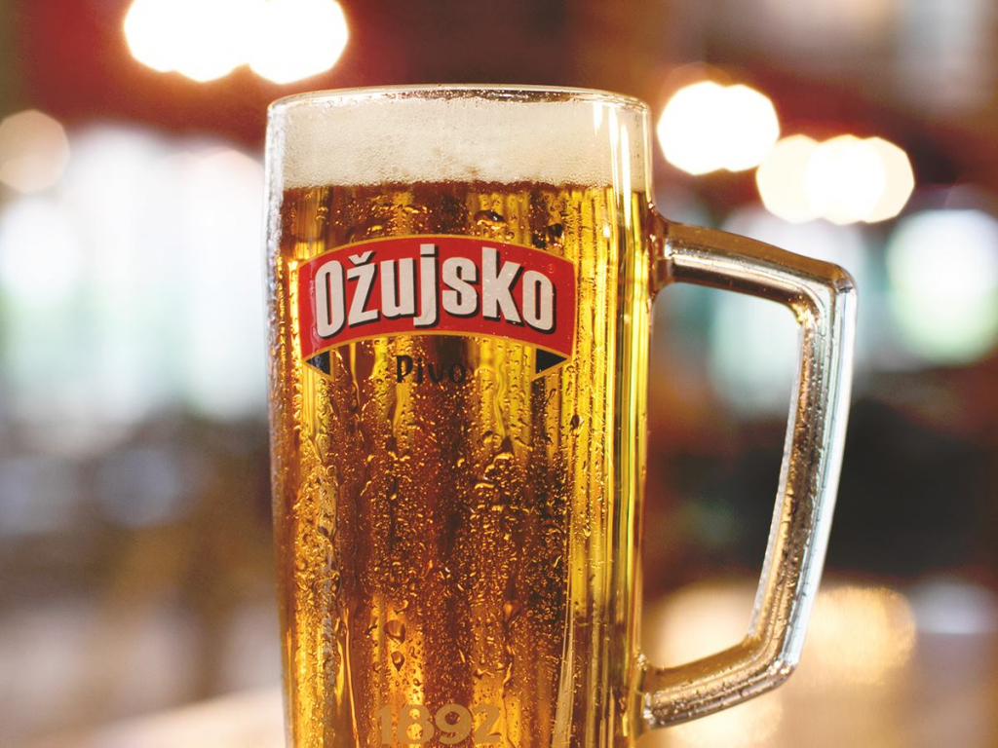
Prijaviti se mogu svi studenti u timovima od dvoje ili troje!
Ovu prijavu tima je potrebno poslati na
ozujsko.bcc@cerk.info
ILI
pp.efmo@gmail.com

do 1. 12. 2022.
(zaključno sa 1.12. do 23:59)

Nakon prijave dobićete informacije o samoj studiji slučaja od predstavnika kompanije i na portalu www.cerk.info ili FB event-u! Na osnovu toga radite na rješenju i šaljete ga DO

15.12.2022.

Budite jedan od timova koji će osvojiti 1200, 500 ili 300KM!

Najbolji će imati priliku predstaviti svoja rješenja stručnom žiriju na dan finala takmičenja sredinom dvanaestog mjeseca 2021. a tri najbolja osvajaju nagrade! Najkreativni tim će dobiti poklon iznađenja od kompanije Molson Coors i brenda Ožujsko!
Finale će se održati uživo u Mostaru (troškovi prevoza i smještaja pokriveni)
Sve učesnike očekuju sertifikati o učešću, zabava i naravno korisno iskustvo!
Primjeni svoje znanje, pokaži svoju kreativnost i osvoji nagradu!

